ТЕМА УРОКА: «Решение задач повышенного уровня "Механика "».

Разберем решение нескольких задач
1.
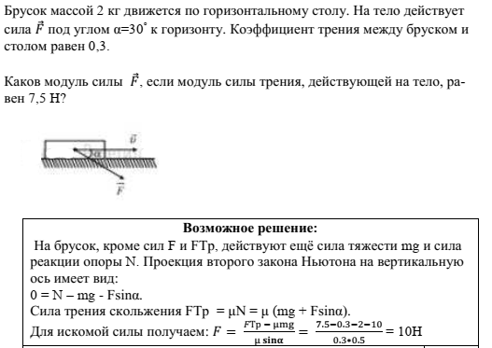
2.
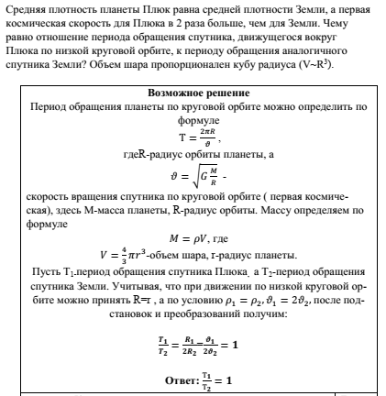

3.
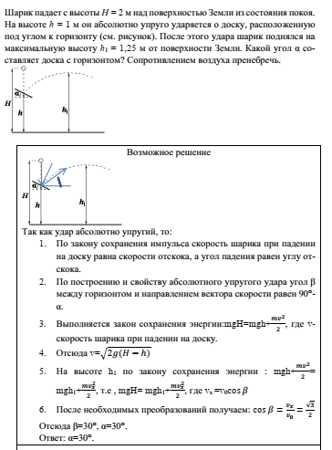

Д.З. Разобрать решения задач. Выполнить задачу:
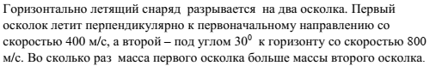
Выполненную задачу (с РЕШЕНИЕМ) с указанием фамилии и класса прислать на почту: w.e.r.a91@mail.ru или сообщением в социальную сеть ВКОНТАКТЕ https://vk.com/id53948939 до 08.05.

